胸 痛，不一定是心脏病发了哟
霜降一过，昼夜温差加大，心脑血管疾病发病也骤然增多。
近日，辗转多家医院仍然多次发作性剧烈胸痛的张婆婆，因嗳气、食欲不佳来到消化内科门诊。接诊的医生看着她心电图、血清肌酶谱、心梗三项、心电Holter等反复多次检查基本正常的结果，向张婆婆及其儿子详细询问并分析了她胸痛、嗳气、食寐不佳的病因。经后续系列CTA、胃镜等检查确诊后，消化内科为张婆婆制定了针对性的诊疗措施及用药，她的胸痛症状迅速缓解，即将出院的张婆婆不禁感慨道：“我的胸痛，原来不是心脏病发了呀！”

胸痛●心脏病
秋冬转季，胸痛发作，绝大多数人首先会考虑到心脏疾病。对于这类压榨性、剧烈胸痛，伴有明显胸闷、气短、大汗淋漓，甚或濒死感，第一要务是排除急性心肌梗死、心绞痛等致命的心血管疾病。这种胸痛发作多与（体力）活动、情绪激动时加重，休息后可缓解，在高危人群（有高血压病、高血脂、糖尿病、吸烟史、肥胖、冠心病家族史等危险因素）中尤其多见。

胸痛●胃食管反流病
除此以外，部分人群胸痛，也需考虑与消化系统疾病有关。
这种与饮食相关的胸痛，尤其是伴有反酸、烧心、反流、吞咽哽咽感、嗳气、腹胀或腹痛等症状的患者，需考虑——胃食管反流病。
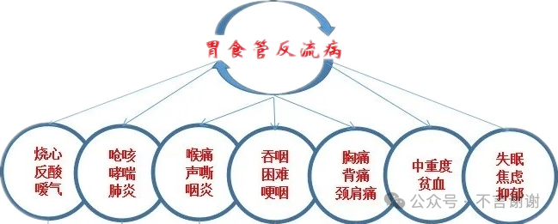
这是一种常见的消化系统疾病，是由胃十二指肠内容物反流至食管或口腔引起不适症状和（或）并发症的一种慢性疾病，其按内镜下表现可分为非糜烂性反流病、反流性食管炎和巴雷特食管。
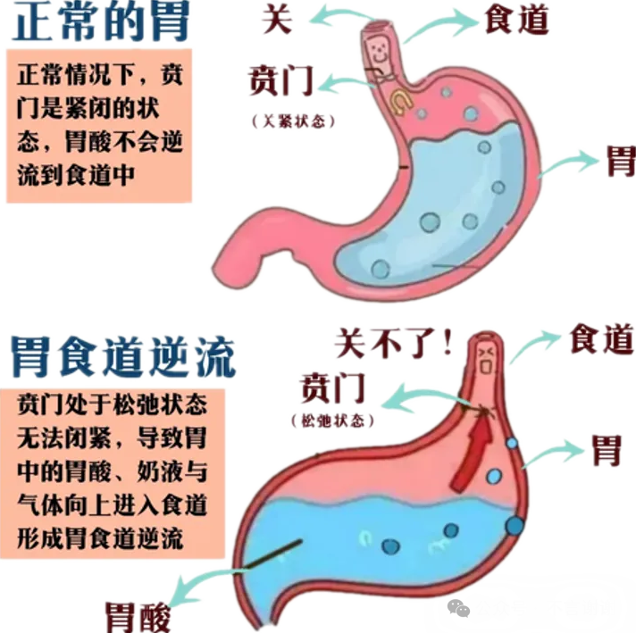
近年，胃食管反流病患病率呈现明显上升趋势。2014年的流行病学调查数据显示，胃食管反流病的发病率较20世纪90年代上升约2倍。胃食管反流病严重影响人群的健康和生活质量，也给社会医疗资源带来巨大负担。
胃食管反流病
01常见发病危险因素
年龄、性别、吸烟、体重指数增加、过度饮酒、服用非甾体类抗炎药和抗胆碱能药物、体力劳动、社会因素、心身疾病及有家族史等。
02加重胃食管反流因素
大量饮咖啡、浓茶和巧克力、饮食过饱、过度食用辛辣酸甜等刺激性食物、肥胖、抽烟、喝酒、长期便秘、某些药物刺激、精神因素、体位如身体屈曲、弯腰、头低位、仰卧等姿势时、腹带加压、季节气候因素等。
03确诊检查
对于怀疑胃食管反流病的患者最宜行的检查是胃镜，对于胃镜下无异常发现的患者可进一步进行抑酸剂诊断性试验以明确，必要时进一步考虑高分辨率食管测压和食管反流监测等。
温 馨 提 示
近期，板栗、柑橘类、柿子等大批量上市，加上前期双节期间剩余的一些甜腻糕点，这些饮食诱因，导致近期消化内科接诊的胃食管反流病患者明显增多。
医生特别提醒，考虑胃食管反流病可能的患者最基础、首要的治疗手段是调整生活方式，包括：戒烟、戒酒、睡前3小时不再进食、抬高床头（约30°或10～15cm）、避免紧身衣物，避免饮食过饱（尤其晚餐，规避宵夜），避免进食可诱发或加重反流症状的食物和饮料（如咖啡、浓茶或奶茶、碳酸饮料、辛辣甜腻食物、脂肪饮食、薄荷、巧克力、洋葱、柑橘汁等），超重和肥胖患者需进行减重和合理运动等，避免精神刺激、过度紧张焦虑，避免应用降低食管下段括约肌压的药物及引起胃排空延迟的药物。

